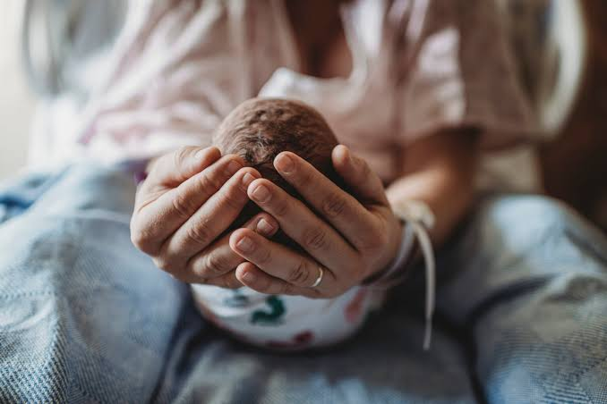

የአባላዘር በሽታዎች በጽንስ ላይ ሊያስከትሉ የሚችሏቸው አደጋዎች
አንድ እርጉዝ ሴት የአባላዘር በሽታ ካለባት አንዳንድ ኢንፌክሽኖች በእርግዝና ወቅት፣ በወሊድ ጊዜ ወይም ከወለደች በኋላ ወደ ሕፃኑ ሊተላለፉ ይችላሉ። ይህም በሕፃኑ ላይ የአፈጣጠር ችግሮችን፣ የዓይን በሽታን፣ የመስማት ችግርን እንዲሁም በአንዳንድ ሁኔታዎች የሕፃኑን ሕይወት የሚያሰጉ ከባድ የጤና ችግሮችን ሊያመጣ ይችላል። መልካሙ ዜና በቅድመ ምርመራና ተገቢ ሕክምና እነዚህን ብዙ ችግሮች መከላከል መቻሉ ነው።

የትኞቹ የአባላዘር በሽታዎች በሕፃናት ላይ ችግር ሊያመጡ ይችላሉ?

1. ቂጥኝ
ቂጥኝ በእርግዝና ወቅት ከእናት ወደ ፅንስ ሊተላለፍ የሚችል ህመም ሲሆን፤ ህጻኑ ላይ ኮንጀኒታል ሲፊሊስ በመባል ይታወቃል። ይህ ችግር በጽንሱ ላይ የፅንስ መጨናገፍን፣ ሞቶ መወለድን፣ ያለጊዜው መወለድን፣ የአጥንት ችግሮችን፣ የጉበትና የጣፊያ መጠን መጨመርን፣ የቆዳ ሽፍታን፣ የመስማት ችግርን እና የነርቭ ሥርዓት ችግሮችን ሊያስከትል ይችላል።

2. ኤች.አይ.ቪ
በእናት ላይ ያለ ኤች.አይ.ቪን በተገቢው መድኃኒት መቆጣጠር ካልተቻለ ሕፃኑ ኢንፌክሽኑን ሊወርስ ይችላል። ኤች.አይ.ቪ ከእናት ወደ ልጅ በእርግዝና፣ በወሊድ ወይም በጡት ማጥባት ጊዜ ሊተላለፍ ሲችል፤ ቅድመ ምርመራን ማድረግና የሚመከረውን የኤች.አይ.ቪ ሕክምና መከተል ወደ ሕፃኑ ያለውን የመተላለፍ እድል በእጅጉ ይቀንሳል።

3. ሄፓታይተስ ቢ
የሄፓታይተስ ቢ ቫይረስ ከእናት ወደ ሕፃን በተለይም በወሊድ ጊዜ ሊተላለፍ ይችላል። ሕፃኑ በልጅነቱ በቫይረሱ ከተያዘ ወደ ረጅም ጊዜ የሚቆይ ኢንፌክሽን (chronic infection) የመለወጥ እድሉ ከፍተኛ ሲሆን በኋላ ላይ የጉበት ጉዳት፣ የጉበት ጠባሳ ወይም የጉበት ካንሰር እንዲከሰት ሊያደርግ ይችላል።

4. ጨብጥ
እናት ላይ ጨብጥ ካለ በወሊድ ጊዜ ኢንፌክሽን ወደ ሕፃኑ ዓይን ሊተላለፍ ይችላል። ይህ ከባድ የዓይን ኢንፌክሽን ካልታከመ የዓይን ጉዳት እና የእይታ መጥፋትን ሊያስከትል ይችላል።

5. ክላሚዲያ
ክላሚዲያ በወሊድ ጊዜ ከእናት ወደ ሕፃን ሊተላለፍ ሲችል፤ በሕፃኑ ላይ የዓይን ኢንፌክሽን እና የሳንባ ምችን ሊያመጣ ይችላል።

6. ሄርፒስ
የብልት ሄርፒስ በወሊድ ጊዜ ከእናት ወደ ሕፃን ሊተላለፍ ሲችል፤ በአራስ ሕፃን ላይ የቆዳ፣ የዓይን ወይም የአፍ አካባቢ ኢንፌክሽንን ሊያመጣ እና በከባድ ሁኔታ ወደ አንጎልና ሌሎች የሰውነት ክፍሎች ሊሰራጭ ይችላል።

ምርመራ

ብዙ የአባላዘር በሽታዎች ምንም ዓይነት ግልጽ ምልክት ሳያሳዩ ሊኖሩ ይችላሉ። ስለዚህ ምልክት የለኝም ብሎ በሽታው የለብኝም ማለት ተገቢ አይደለም። በእርግዝና ወቅት የሚደረግ የቅድመ ወሊድ ክትትል የእናትንና የጽንስን ጤና ለመጠበቅ ወሳኝ ሲሆን የኤች.አይ.ቪ፣ የቂጥኝ፣ የሄፓታይተስ እና የሌሎች ተገቢ ህመሞች ምርመራ በጤና ባለሙያዎች ይደረጋሉ።

መከላከል
- ከእርግዝና በፊት እና በእርግዝና ወቅት የአባላዘር በሽታዎች ምርመራን ያድርጉ።
- የቅድመ ወሊድ ክትትልዎን አይዝለሉ።
- የአባላዘር በሽታ በምርመራ ከተገኘብዎ ሕክምናውን በሐኪም መመሪያ መሠረት ይከተሉ።
- የጾታ አጋሮችም ምርመራና ሕክምና ማኘታቸውን ያረጋግጡ።
- ኮንዶምን በትክክል በመጠቀም የአባላዘር በሽታዎች የመተላለፍ እድልን ይቀንሱ።
- ክትባቶችን በጤና ባለሙያ ምክር መሠረት ይውሰዱ።

መቼ ወደ ጤና ተቋም መሄድ አለብዎት?
እርጉዝ ከሆኑ እና የአባላዘር በሽታዎች ምልክት ካለዎት፣ ለአባላዘር በሽታለ ተጋላጭ መሆንዎን ከጠረጠሩ ወይም የጾታ አጋርዎ በአባላዘር በሽታ እንደተያዙ ካወቁ በተቻለ ፍጥነት ወደ ጤና ተቋም ይሂዱ።
በአራስ ሕፃናት ላይ የዓይን መቅላት፣ የዓይን ፈሳሽ፣ የቆዳ ላይ ሽፍታ፣ ትኩሳት፣ የመተንፈስ ችግር፣ የመመገብ ችግር ወይም ከባድ ድካምን ካዩ ወዲያውኑ የሕክምና እርዳታ እንዲያገኙ ያድርጉ።
እርጉዝ ሴቶች ቅድመ ምርመራ በማድረግ፣ ቀድሞ ሕክምና በመጀመር እና ተገቢውን የቅድመ ወሊድ ክትትል በማድረግ እራሳቸውን እና ሕፃናትን ከብዙ ከባድ የጤና ችግሮች ሊጠብቁ ይችላሉ።

